
MODE UND BEKLEIDUNG
Název školy: Základní škola a Mateřská škola Kokory
Číslo projektu: CZ.1.07/14.00/21.2149
Datum: 18.3.2012
Autor: Mgr. Miroslava Pospíšilová
Název: VY_32_INOVACE_ 02_NJ_MODE
Téma: Die Mode und Bekleidung
Anotace :Pracovní list do německého jazyka určený k procvičení slovní zásoby tematického okruhu Die Mode. V materiálu jsou použita doplňovací a přiřazovací cvičení. Materiál slouží k rozvoji komunikačních schopností žáka, podporuje schopnost aplikace gramatického pravidla ve větě, rozvíjí schopnost orientovat se v cizojazyčném slovníku. Materiál je určen k samostatné práci, práci ve dvojicích nebo ve skupině.
Věková skupina : 9.ročník
Vzdělávací oblast: Jazyk a jazyková komunikace
Předmět: Německý jazyk
Název: Die Mode
Přílohy: zdroj materiálů

Mode und Bekleidung
- Podle předložené tabulky, kde každému písmenku odpovídá 1 číslo, vylušti celá slovíčka
E | U | O | H | F | T | R | M | S | N | G
1 | 2 | 3 | 4 | 5 | 6 | 7 | 8 | 9 | 10 | 11

- S 672MP54291………………………………………..
- 43S1……………………………………
- 73CK…………………………………..
- 8ANT1L………………………………
- KL1ID2 10 11………………………..
- K 10 3 P 5………………………………
- 9C4241…………………………………
- 93CK1 10……………………………..
- 67A 11 1 N…………………………..

- Přelož tato slovíčka do čj

- Was ist das?

………………………..……………………………………….
…………………………….………………………………………..
………………………..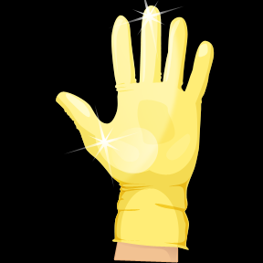………………….………….........
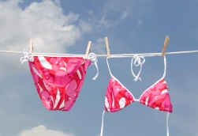………………………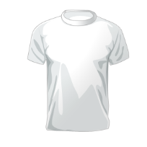………………………………..…………………………………………………..……………
………………………..………………………………………………

- Was trägst du zu dieser Gelegenheit? (Co nosíš při této příležitosti?)

- Trocha gramatiky –I. slovesa

- Procvičování časování nepravidelného slovesa TRAGEN (nosit)

- Ich trage 1. Wir tragen
- Du trägst 2. Ihr tragt
- Er,sie, es trägt 3. Sie, sie tragen
Pozor na 2.a 3. osobu – přehlasované ä
- Sloveso s odlučitelnou předponou SICH ANZIEHEN (OBLÉKNOUT SE)
Ich ziehe meine Hose an. ( Oblékám si kalhoty)
Was ziehst du an? (Co si oblékáš?)
Ziehst du einen Mantel im Winter an? ( oblékáš si kabát v zimě? )
Pravidlo: předpona se od slovesa odloučí a stojí na konci věty
- Vyhledej ve slovníku jiná slovesa s odlučitelnou předponou, která se vztahují k tématu MÓDA
z.B. vysvléknout se, převléknout se

- Übersetze die Sätze ( přelož věty )

- Moje maminka nosí ráda kabát.
- V zimě si oblékneme rukavice a čepici.
- V létě si obléknu plavky.

II. Zájmeno MAN – neurčitý podmět

Zájmeno man se v němčině používá v takových větách, kde není vyjádřen skutečný původce děje. Například ve větě „Kde koupil otec auto?“ je původce děje konkrétně vyjádřen (otec).
Ale POZOR!
Ve větě „Kde se tady dá koupit auto?“ podmět přímo vyjádřený nemáme. Právě pro tyto případy máme v němčině podmět „man“.

Překlad do češtiny

Neurčitý podmět „man“ se do češtiny překládá různě. Nejčastější jsou následující způsoby:

- „člověk“ Man muss sich ab und zu erholen. – Člověk si musí občas odpočinout.
- „se“, „si“ Was kann man dagegen tun? - Co se proti tomu dá dělat?
- trpný rod Das muss man nochmals sagen. – To musí být řečeno ještě jednou.
- „my“ Man hat nur ein Leben. – Máme jen jeden život.

POZOR !! Nepleť si s podstatným jménem der Mann (muž)

Übersetze:

Do divadla se nosí mit ………………………………………………………………………………………………………………
Na bazén se nosí…………………………………………………………………..

WAS TRÄGT MAN ? (použij obrázky ze cvičení 2)
Zum Sport
Im Winter

Ins Theater
Im Sommer

In der Freizeit

Zur Arbeit

Mohlo by se hodit …..( slovíčka, která můžeš použít při tvoření vět)
Nejraději – am liebsten
Většinou – am meisten
Obvykle – gewöhnlich
Často – oft
Rád – gern
K této příležitosti – zu dieser Gelegenheit

Přílohy:
Zdroj obrázků: www.office.microsoft.com
Texty: vlastní práce autora

